Mon dossier de Service Civique

Nom : Prénom :
Téléphone : _____________________
Adresse mail : _____________________________________________
Adresse postale : _______________________________________________________________

Je souhaite m’engager dans une mission de Service Civique pour :

- Etre utile
- Occuper mon temps libre
- Rencontrer d’autres personnes
- Gagner de l’argent
- Acquérir des compétences
- Travailler en équipe
- Participer à la vie de mon quartier
- Aider les personnes en difficulté
- Mettre à profit mes connaissances
- Etre actif
- Servir une cause
- Avoir une première expérience professionnelle

La cause qui me tient particulièrement à cœur, c’est :
__________________________________________________________________________________________________
__________________________________________________________________________________________________
__________________________________________________________________________________________________
__________________________________________________________________________________________________
Ce que j’aime par-dessus tout c’est :

- Rendre visite à ma famille
- Faire du sport
- Le jardinage
- Aller au cinéma, musée, théâtre …
- Faire la fête
- Bricoler, créer des objets
- Cuisiner
- Regarder la télévision
- Faire du shopping
- Jouer, écouter de la musique
- Le chocolat
- Jouer aux jeux vidéos
- Dessiner, peindre
- Rester seul
- Lire, écrire
- Apprendre
- Les voyages
- Geeker
- Prendre soin de moi
- Les sensations fortes
- Relever des défis
- Autre__________________

Mon entourage dit de moi que je suis …

- Curieux
- Timide
- Attentif aux autres
- Désordonné
- Actif, dynamique
- Serviable
- Calme
- Habile de mes mains
- Pensif, rêveur
- Enthousiaste
- Pas très sûr de moi
- Impulsif
- Imaginatif
- Sociable
- Inquiet
- Spontané

Ma personnalité préférée …
Kylian M’bappé Squeezie Beyonce
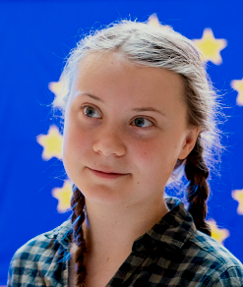
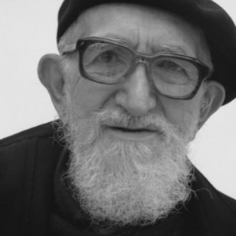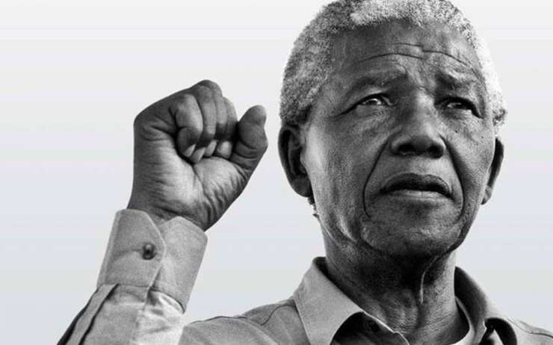
L’abbé Pierre Nelson Mandela Gréta Thunberg

Ou bien une autre personne en particulier : __________________

Ce que j’apprécie chez lui/elle ?
__________________________________________________________________________________________________
__________________________________________________________________________________________________
__________________________________________________________________________________________________
__________________________________________________________________________________________________

La thématique qui m’intéresse le plus (si plusieurs choix les numéroter par ordre de priorité)
Solidarité Santé Education pour tous

Culture et loisirs Environnement Mémoire et citoyenneté
La mission qui m’intéresse (plusieurs choix possibles)
- Faciliter le lien entre les jeunes et la ML
- Créer du lien entre les générations
- Favoriser la mixité sociale
- Encourager la mobilité des jeunes
- Encourager la mobilité internationale
- Rendre le sport accessible aux personnes en situation de handicap
- Faciliter l’intégration des nouveaux arrivants
- Favoriser l’accès à la santé pour tous
- Encourager le « manger-bouger »
- Lutter contre la fracture numérique
- Faciliter l’acquisition des savoirs de base
- Promouvoir l’égalité des chances

- Favoriser l’accès à la culture
- Sensibiliser à la préservation de l’environnement et aux gestes éco-citoyens
- Encourager l’expression des jeunes
- Encourager l’engagement citoyen des jeunes
- Transmettre la mémoire et l’histoire des territoires
- Encourager la participation citoyenne dans les quartiers
- Encourager la participation citoyenne en milieu rural
Ce qui m’attire particulièrement dans cette mission
__________________________________________________________________________________________________
__________________________________________________________________________________________________
__________________________________________________________________________________________________
__________________________________________________________________________________________________

Ce que je peux apporter
__________________________________________________________________________________________________
__________________________________________________________________________________________________
__________________________________________________________________________________________________
__________________________________________________________________________________________________
J’ai d’autres activités en parallèle de la mission … Préciser lesquelles (études, emploi, bénévolat, obligations personnelles …)
__________________________________________________________________________________
__________________________________________________________________________________
__________________________________________________________________________________
__________________________________________________________________________________
J’ai un projet à l’issue de la mission (professionnel, formation, voyage,…)
Oui Non J’ai des idées mais rien de définitif
Si oui lequel ?
_________________________________________________

J’ai des choses à ajouter
__________________________________________________________________________________
__________________________________________________________________________________
__________________________________________________________________________________
__________________________________________________________________________________
__________________________________________________________________________________
__________________________________________________________________________________
__________________________________________________________________________________

